第１０回

**いき**

**市民活動体験話を聞く会**

**市民塾**



|  |  |
| --- | --- |
| **お話しいただく方** | **お話しいただく内容** |
| **さん**  **（音訳ボランティア）** | **音訳ボランティアは、視覚に障がいのある方のために活字で書かれている書物の内容を音声にして伝えるボランティアです。活字だけでなく、イラストやグラフなどもお伝えしていきます。様々な伝える技術が必要な中、その面白さと難しさをお話いただきます。** |

※会の前半は、上記ゲストスピーカーの方よりご自身の市民活動にもとづくご経験をお話しいただきます。後半、コロナ禍において、なかなか体を動かしていく機会がない中、座ってできる体操でリフレッシュしていきましょう。

コースカベイサイドストアーズ

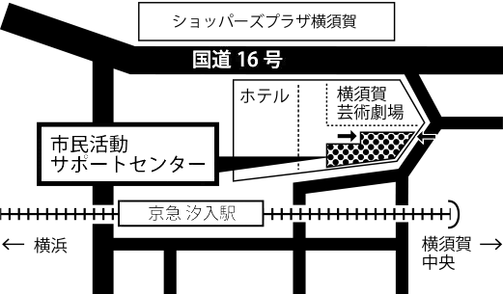

**主 催：横須賀市立市民活動サポートセンター・４Ｓクラブ**

担当：北田　　**TEL 046-828-3130**　**FAX 046-828-3132**

担当：北田　TEL 046-828-3130　FAX 046-828-3132

　ゲスト　　　　スピーカー

横須賀市本町3-27ﾍﾞｲｽｸｴｱよこすか一番館1階（京急汐入駅徒歩1分）

**会 場：横須賀市立市民活動サポートセンター**

**（土）**

**6月25日**

14：30～16:00

2022年

**いき**

事務処理欄　受付者　　　　　　提出日　　　月　　　日　　（手渡し・ＦＡＸ・郵送）

※記載いただいた個人情報は 本イベントの事務連絡のみに使用し、それ以外の目的には使用しません。

**氏　名：**

**ＴＥＬ：　　　　　　　　　　　　　　　　FAX：**

**所属団体名（あれば）：**

**第10回　いきいき市民塾（6/25）申込書**



キリトリ

市民活動に関心のある方ならどなたでも参加できます。(定員：2０名…前日までにお申込みください)。

いきいき市民塾とは・・・横須賀で活発に市民活動を続けている方から、活動を始めたきっかけや現在の活動についてのお話をうかがいます。現在活動をしている人も、これから始めようとする人にもお薦めです。

参加費無料